ICS73.060
D04
中华人民共和国有色金属行业标准

YS
YS/T ××××—201×
铜原矿和尾矿化学分析方法
第13部分：氟量的测定
离子色谱法
Methods for chemical analysis of copper ores and tailings—
Part 13: Determination of fluorine content –
Ion chromatography
（送审稿）

201×-××-××发布
201×-××-××实施

前 言
YS/T XXX《铜原矿和尾矿化学分析方法》分为14个部分：
——第1部分：铜量的测定 火焰原子吸收分光光度法；
——第2部分：铅量的测定 火焰原子吸收分光光度法；
——第3部分：锌量的测定 火焰原子吸收分光光度法；
——第4部分：镍量的测定 火焰原子吸收分光光度法；
——第5部分：钴量的测定 火焰原子吸收分光光度法；
——第6部分：镉量的测定 火焰原子吸收分光光度法；
——第7部分：锰量的测定 火焰原子吸收分光光度法；
——第8部分：镁量的测定 火焰原子吸收分光光度法；；
——第9部分：硫量的测定 燃烧中和滴定法；
——第10部分：磷量的测定 钼兰分光光度法；
——第11部分：钼量的测定 硫氰酸盐分光光度法；
——第12部分：铜、铅、锌、镍、钴、镉、镁、锰量的测定 电感耦合等离子体原子发射光谱法。；
——第13部分：氟量的测定 离子选择电极法和离子色谱法；
——第14部分：砷量的测定 氰化物发生原子荧光光谱法和溴酸钾滴定法；
本部分为第13部分。
本部分按照GB/T1.1-2009给出的规则起草。
本部分由全国有色金属标准化技术委员会（SAC/TC243）归口。
本部分负责起草单位：北京矿冶研究总院。
本部分起草单位：天津出入境检验检疫局。
本部分参加起草单位： 。
本部分主要起草人： 。

铜原矿和尾矿化学分析方法
第13部分：氟量的测定 离子色谱法

1 范围
YS/T XXXX的本部分规定了离子色谱法测定铜原矿和尾矿中氟量的方法。
本部分适用于铜原矿和尾矿中氟量的测定，测定范围（质量分数）：0. 010~1.0%。

2 规范性引用文件
下列文件对于本文件的应用是必不可少的。凡是注日期的引用文件，仅注日期的版本适用于本文件。凡是不注日期的引用文件，其最新版本（包括所有的修改单）适用于本文件。
GB/T 6682 分析实验室用水规范和试验方法
GB/T 6379.2 测量方法与结果的准确度(正确度与精密度) 第2部分:确定标准测量方法重复性与再现性的基本方法

3方法提要
试样经硫酸分解，其中的氟随水蒸气逸出与样品分离，经吸收液吸收，用离子色谱法测定。以保留时间定性，以工作曲线法进行定量。

4 试剂
除另有说明外，仅使用认可的分析纯试剂，符合GB/T 6682的二级水的要求。
4.1 氟化钠（基准试剂）；
4.2 氢氧化钠；
4.3 硫酸（ρ 1.84 g/mL）；
4.4 硫酸溶液（2+1）：量取200 mL浓硫酸（4.3）缓慢倒入100 mL水中，混匀；
4.5 氢氧化钠溶液（c(NaOH) = 0.2 mol/L）：称取8.0 g氢氧化钠（4.2）溶于1000 mL水中；
4.6 氢氧化钠溶液（c(NaOH) = 0.02 mol/L）：称取0.8 g氢氧化钠（4.2）溶于1000 mL水中，也可使用自动淋洗液发生器OH⁻型制备；
4.7 氟标准贮存溶液：准确称取2.2110 g在105℃~110℃干燥2 h的氟化钠（4.1），以水溶解，移入1000 mL容量瓶中，用水稀释至刻度，摇匀。转入干燥的塑料瓶中储存。此溶液1 mL含1000 μg氟；
4.8 氟标准使用液：准确移取10.00 mL氟标准贮存溶液（4.7）于100 mL塑料容量瓶中，用水稀释至刻度，此溶液1 mL含氟100.0 μg。

5 仪器和设备
5.1 离子色谱仪：配电导检测器。
5.2 水蒸气蒸馏装置（见附录A）。
5.3 尼龙滤膜：0.22 µm。
5.4 注射器：5 mL。
所有玻璃器皿使用前均需用2 mol/LNaOH溶液和水分别浸泡4 h，然后用水冲洗3~5次，晾干备用。

6 试样
试样粒度应不大于100 μm，样品预先在105℃±5℃烘1 h，置于干燥器中冷却至室温。

7 分析步骤
7.1 试料
按表1称取试料，精确到0.0001 g。称取两份试料进行平行测定，结果取其平均值。
表1 试料量
氟的质量分数/% | 试料量/g
0.01～0.50 | 0.50
0.50～1.0 | 0.20
7.2 空白试验
随同试料进行空白试验。
7.3 离子色谱测定条件
测量条件参见附录B。
7.4 测定
7.4.1 取适量水置于水蒸气蒸馏装置（5.2）的蒸馏瓶中，加热使水沸腾，备用。
7.4.2 移取10 mL NaOH溶液（4.5）于100 mL塑料容量瓶中作为接收液，备用。
7.4.3 将试料（7.1）置于三口圆底烧瓶中，加入60 mL硫酸溶液（4.4），用水洗净瓶口，连接水蒸气蒸馏装置进行蒸馏。加热使三口圆底烧瓶中溶液温度迅速上升至160℃~180℃。调节水蒸气流量和加热功率，当馏出液体积至80 mL左右时，取下接收瓶，用水稀释至刻度，摇匀后，过0.22 μm滤膜，备用。整个蒸馏过程约25 min~30 min。
7.4.4 用5 mL注射器吸取上述溶液，在相同条件下，依次注入离子色谱仪中，记录色谱图。根据氟的保留时间性，测量试液的峰面积。试液中氟的响应值应在标准曲线线性范围内，如果超出线性范围，则应进行适当稀释。
7.5 绘制标准曲线
分别准确移取0.00 mL、0.10 mL、0.50 mL、1.00 mL、5.00 mL、10.00 mL氟标准使用溶液（4.8）置于一组100mL容量瓶中，用水稀释至刻度，混匀，用离子色谱仪测定，绘制校准曲线。典型离子色谱图参见附录C。

8.结果计算
按式（1）计算试样中氟的质量分数（%）：
$ω_{x}=\frac{(ρ−ρ_{0})⋅V⋅f×{\text{10}}^{−6}}{m_{0}}×\text{100}$ …………………………（1）
式中：
ω_{x} — 试样中氟的质量分数，单位为（%）；
ρ —试液中氟的浓度，单位为微克每毫升（µg/mL）；
ρ₀ —空白溶液中氟的浓度，单位为微克每毫升（µg/mL）；
V — 试样定容体积，单位为毫升（mL）；
f — 试液稀释倍数；
m ₀— 试样的质量，单位为克（g）；
分析结果保留至小数点后第二位。若氟的含量小于0.1%时，结果保留至小数点后第三位。

9 精密度
精密度数据是按照GB/T 6379.2统计确定的，在2015年，对8个实验室和6个测试水平所组成和分析的实验结果而得到的。

9.1 重复性
在重复性条件下获得两次独立测试结果的测定值，在以下给出的平均值范围内，这两个测试结果的绝对差值不大于重复性限（$r$），超过重复性限（$r$）的情况不超过5%，重复性限($r$)按表2数据采用线性内插法或外延法求得。
表2 重复性限
$w_{F}$/% | 0.008 | 0.031 | 0.070 | 0.22 | 0.55 | 0.92
$r$ / % | 0.0019 | 0.0035 | 0.0063 | 0.017 | 0.040 | 0.067

9.2再现性
在再现性条件下获得两次独立测试结果的测定值，在以下给出的平均值范围内，这两个测试结果的绝对差值不大于再现性限（$R$），超过再现性（$R$）的情况不超过5%，重复性限($R$)按表3数据采用线性内插法或外延法求得。
表3 再现性限
$w_{F}$/% | 0.008 | 0.031 | 0.070 | 0.22 | 0.55 | 0.92
$R$ / % | 0.0028 | 0.0045 | 0.0076 | 0.019 | 0.045 | 0.073

10 试验报告
本部分规定试验报告应至少包含以下几方面内容：
—— 试样；
—— 使用的标准，YS/T XXX.13-201X；
—— 使用的方法；
—— 分析结果及其表示；
—— 与基本分析步骤的差异；
—— 测定中观察的异常现象；
—— 试验日期。

附 录 A
（资料性附录）
水蒸气蒸馏装置示意图
图A.1 水蒸气蒸馏装置示意图

附 录 B
（资料性附录）
参考色谱条件
B.1 色谱柱：选用高容量的IonPac®AS19-HC型阴离子分离柱（4 mm×250 mm）和IonPac®AG19-HC型保护柱（4 mm ×50 mm），或选用性能相当的高容量阴离子交换柱。
B.2 柱温箱温度：35℃。
B.3 淋洗液：20 mmol/L的氢氧化钠溶液。
B.4 抑制器：ASRS®300 4 mm阴离子抑制器，抑制电流50mA，或选用其他性能相当的抑制器。
B.5 淋洗液流速：1.0 mL/min.
B.6 进样体积：25 µL。

附 录 C
（资料性附录）
氯的标准溶液离子色谱图
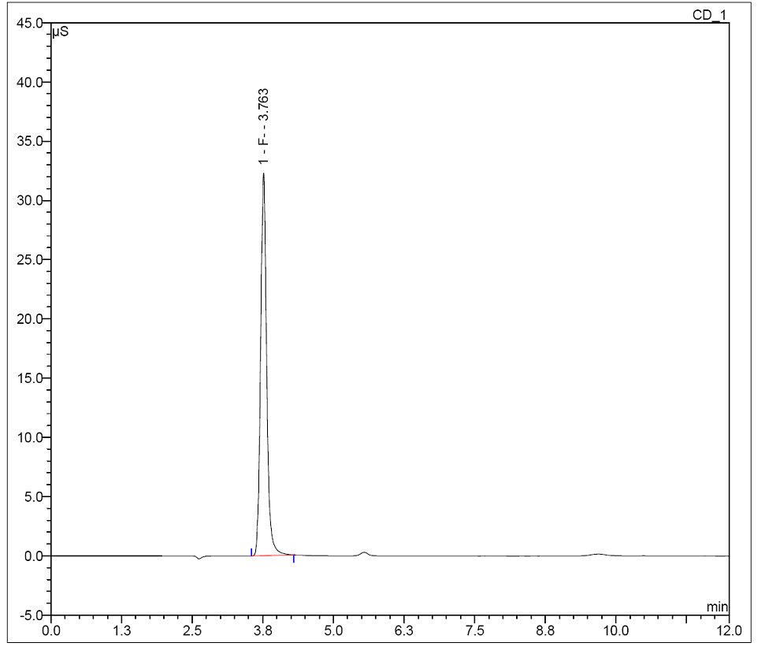
图C.1 10.0 µg/mL氟在Dionex Ionpac®AS19-HC柱上的标准色谱图

